**SESIÓN DE APRENDIZAJE**

1. **INFORMACIÓN GENERAL:**
2. **Grado** : 1° “A,B y C”
3. **Área** : Educación Para el Trabajo
4. **Duración** : 2 horas pedagógicas.
5. **Profesor** : Neyser Santa Cruz Ramos5. **Fecha** : 17 - 07 -24
6. **PROPÓSITOS DE LA SESIÓN:**

**Nombre de la sesión:** Manualidades con palitos enrollados de papel reciclado.

|  |  |  |
| --- | --- | --- |
| **Competencias** | **Capacidades** | **Desempeño** |
| Gestiona proyectos de emprendimiento económico y social | -Trabaja cooperativamente para lograr objetivos y metas. | * Propone acciones que debe realizar el equipo explicando sus puntos de vista y definiendo los roles. Promueve la perseverancia por lograr el objetivo común a pesar de las dificultades y cumple con responsabilidad las tareas asignadas a su rol. |
| **Enfoques transversales** | **Actitudes observables** | |
| -Enfoque ambiental  -Enfoque del bien común. | -Ejecuta las actividades eco amigables con su equipo desarrollando un clima de diálogo y respeto,  -Comparte información y estrategias, empatizadoras con el ambiente de sus pares. | |
| **Aprendizaje esperado** | Explicar la importancia de la elaboración de trabajos manuales con materiales reciclados, reutilizando residuos sólidos, en beneficio del medio ambiente, para promover las habilidades emprendedoras de los estudiantes . | |

1. **SECUENCIA DIDÁCTICA:**

|  |  |  |  |  |
| --- | --- | --- | --- | --- |
| **M** | **Procesos**  **pedagógicos** | **Actividades o estrategias a realizar** | **Recursos y materiales** | **Tiempo** |
| **INICIO** | **Motivación** | * El profesor ingresa al aula saludando y mostrando un clima de respeto y confianza con los estudiantes, luego escribe en la pizarra para reflexionar el valor del “Autoestima” a tener en cuenta en nuestra clase. * Luego presenta la siguiente **situación significativa:** Indicando que un estudiante lo lecture * Lourdes tose frecuentemente, aunque aún no tiene ninguna enfermedad pulmonar diagnosticada. Sucede que no soporta la carraspera que le produce el aire contaminado del barrio donde vive hace 40 años, en Márquez, Callao, un área rodeada de fábricas pesqueras y de alimentos que durante todo el día emiten contaminantes y fuertes olores, incluso hediondos durante algunas horas.   Ella no lo sabe, pero su malestar es compartido, pues **Perú encabeza un lamentable ranking como el país que posee la peor calidad de aire a nivel de la región**, según el último estudio **realizado en el 2021 por IQAir**, la empresa suiza especializada en la tecnología de la calidad del aire. Además, el país se halla en el puesto 26 a nivel mundial, en una investigación que abarcó a 117 naciones de todos los continentes. Una situación que debería dejarnos ‘sin respiración (o ya lo está haciendo), pues afecta la salud de todos.  •Interactúa a través de sus habilidades sociomotrices.  •Se desenvuelve en los entornos virtuales generados por las TIC.  •Gestiona su aprendizaje de manera autónoma  **¿Cómo podríamos desde nuestra parte, ayudar a reducir la contaminación aérea en nuestro país? ANEXO 1** | -Lista de cotejo  -Video  -Proyector  -Laptop  -Pizarra  -Plumones  -Mota  -Limpiatipo  -Anexo 1 | 15’ |
| **Recuperación de Saberes**  **previos** | * ¿Saben por qué las personas tienen enfermedades respiratorias? ¿Qué es lo que más causa la contaminación aérea en nuestro país? ¿Qué hacen en tu localidad con los residuos sólidos del hogar? Y anotará las respuestas de los estudiantes en la pizarra. | -Pizarra  -Plumones  -Mota | 03’ |
| **Conflicto**  **cognitivo** | * Luego formula las preguntas: * ¿Por qué se da la contaminación aérea? ¿Qué estrategias debemos realizar para reducir la contaminación en nuestro país? ¿se podrá dar vida útil o valor agregado a los residuos sólidos? ¿Qué debemos hacer desde nuestra I.E , para no contaminar nuestro medio?   ¿Qué haces con el papel utilizado en casa?   * El profesor manifiesta el propósito de la sesión: **Explicar los beneficios que trae al medio ambiente la reutilización de materiales en desuso o reciclaje. ANEXO 2 (Hoja de propósito)** | -Pizarra  -Plumones  -Mota  -Limpiatipo  -Lista de cotejo  -Anexo 2  -Anexo 3 | 05’ |
| **Problemati-**  **zación** | * ¿De qué manera podemos cuidar nuestro medio o espacios aéreos? ¿Por qué es importante reciclar? ¿Qué trabajos manuales podemos elaborar con los palitos enrollados de papel? * ¿Cuál será nuestro tema a tratar? Los estudiantes aciertan y el docente declara el tema **“Manualidades co palitos enrollados de papel ”** | -Pizarra  -Plumones  -Lista de cotejo | 02’ |
| **PROCESO** | **Acompaña-**  **miento**  **al desarrollo**  **de las competencias** | * El docente organiza a los estudiantes en equipos de trabajo pidiendo que saquen sobre su mesa sus materiales solicitados la clase anterior. * El profesor entregará las fichas informativas a cada equipo para que trabajen teniendo en cuenta la libertad y creatividad e innovación de sus productos elaborados de palitos enrollados de papel**.** * Cada equipo analiza y comentan sobre la **parte de la actividad** y se organiza para elaborar palitos de papel hasta tener una cantidad suficiente para elaborar trabajos manuales creativos, con la guía y el **acompañamiento reflexivo** del docente. * Cada equipo elabora su trabajo de manualidades, proponiendo ideas creativas para ser expuestas desde un enfoque ambiental y de emprendimiento, en busca de la solución de la situación. * Seguidamente explica que cada trabajo puede darle un valor agregado para ser ofrecido y además debe ser sostenible en el tiempo como un adorno del hogar o un producto que tenga utilidad y promueva la cultura de ahorro. dentro del hogar | -Lista de cotejo  -Balotas  -Ficha informativas  -Anexo 4  -Anexo 5  -Papelóg–Plumones  -pizarra  -Mota  -Cuadernos  -Mesas  -Cuadernos | 55’ |
| **CIERRE** | **Retroalimen-**  **tación y**  **extensión** | * Los coordinadores exponen sus trabajos en representación de sus equipos para consolidar las partes del tema como respuesta a la situación planteada. * Con la ayuda del docente **comparan** el **conflicto cognitivo** con el nuevo aprendizaje para aplicarlo en nuevas situaciones. * El docente finaliza la sesión y verifica si los estudiantes han logrado el objetivo, es por ello realiza las siguientes interrogantes meta cognitivas ¿Qué aprendieron hoy?, ¿Para qué nos sirve la utilización de materiales reciclables?, ¿Por qué reconocen que es importante tener cuidado con nuestro medio?,¿De qué manera lo aprendieron?,¿En qué parte has tenido dificultad y como lo superaste? | -Lista de cotejo  -Pizarra  -Plumones  -Mota  -Papelotes  -Limpiatipo  -Escoba  -Recogedor  -Cuadernos | 10’ |

1. **INDICADORES E INSTRUMENTOS DE EALUACIÓN:**

|  |  |  |  |
| --- | --- | --- | --- |
| **EVALUACIÓN** | **Criterio** | * Trabaja cooperativamente organizando la información del tema de trabajos manuales con material reciclado, para alcanzar objetivos y metas comunes a través del recojo de información de necesidades de sus usuarios. | * Lista de cotejo |
| **Indicador** | * **Participa** cooperativamente con ideas coherentes al desarrollo del tema “Manualidades con palitos de papel” * **Diseña** estrategias que permiten mejorar su producto. * **Expone** sus ideas emprendedoras con creatividad. * **Reflexiona** sobre la base de las necesidades y propone soluciones a la situación. | * Lista de cotejo |
| **Actitudes** | * Muestra disposición emprendedora y eco amigable. * Participa colaborativamente de manera creativa . * Manifiesta disposición y confianza en sí mismo y en su equipo, para lograr sus objetivos y metas. | * Lista de cotejo |

1. **FUENTES DE INFORMACIÓN:**

* MINISTERIO DE EDUCACION (2016) Currículo Nacional de Educación Básica.
* MINISTERIO DE EDUCACION (2016) Programa Curricular de Educación Secundaria.
* <https://larepublica.pe/sociedad/2022/03/26/peru-esta-en-el-puesto-1-de-los-10-paises-de-america-latina-con-la-peor-calidad-de-aire-segun-estudio-de-iqair>

**---------------------------------------------**

**PROF. NEYSER SANTA CRUZ RAMOS**

**ÁREA DE EPT**

|  |
| --- |
|  |

**LISTA DE COTEJO**

|  |  |  |  |  |  |
| --- | --- | --- | --- | --- | --- |
| **TEMA** | “Manualidades con palitos enrollados de papel reciclado” | | | | |
| **PROPÓSITO DE LA SESIÓN** | “Explicar los beneficios que trae al medio ambiente la reutilización de materiales en desuso o reciclaje” | | | | |
| **GRADO** | 1° | **SECCIÓN** | “A,B,C” | **FECHA** | 17/07/2024 |

|  |  |  |  |  |  |  |  |  |  |
| --- | --- | --- | --- | --- | --- | --- | --- | --- | --- |
| **Nº DE ORDEN** | **ESTUDIANTES** | **INDICADORES** | | | | | | | |
| **Participa** cooperativamente con ideas coherentes al desarrollo del tema “Las manualidades de papel reciclado” | | **Diseña** estrategias que permiten mejorar su producto | | **Expone** sus ideas emprendedoras con creatividad. | | **Reflexiona** sobre la base de las necesidades y propone soluciones a la situación. | |
| SI | NO | SI | NO | SI | NO | SI | NO | |
| **1** | ALTAMIRANO ROMERO YADIRA BRIGHYT |  |  |  |  |  |  |  |  | |
| **2** | BUSTAMANTE HUAMAN YULIANITA JOHANA |  |  |  |  |  |  |  |  | |
| **3** | CHANTA CHOCAN DEYVIS LEONEL |  |  |  |  |  |  |  |  | |
| **4** | CHANTA MELENDREZ MAYKEL FABRICIO |  |  |  |  |  |  |  |  | |
| **5** | CHANTA PEREZ YAN CARLOS |  |  |  |  |  |  |  |  | |
| **6** | CHUQUIHUANGA CHOCAN ELVES |  |  |  |  |  |  |  |  | |
| **7** | CORONEL SAAVEDRA IMY MARICIELO |  |  |  |  |  |  |  |  | |
| **8** | CORRALES MONTEZA MARLO |  |  |  |  |  |  |  |  | |
| **9** | COTRINA VASQUEZ ANTHONY SMITH |  |  |  |  |  |  |  |  | |
| **10** | CRUZ VASQUEZ JHOR ALBER |  |  |  |  |  |  |  |  | |
| **11** | HUAMAN RODAS FIORELLA ELIZABETH |  |  |  |  |  |  |  |  | |
| **12** | JIMENEZ GIL SAYMI AYLLI |  |  |  |  |  |  |  |  | |
| **13** | JIMENEZ HUANCAS ANA CRISTINA |  |  |  |  |  |  |  |  | |
| **14** | JIMENEZ HUANCAS STEFANY FABIOLA |  |  |  |  |  |  |  |  | |
| **15** | LABAN CHANTA JHENLID DUX |  |  |  |  |  |  |  |  | |
| **16** | LOPEZ HUAMAN KAREN YASMIN |  |  |  |  |  |  |  |  | |
| **17** | LUMBA ARBILDO JUAN EDIN |  |  |  |  |  |  |  |  | |
| **18** | LUMBA FLORES LEYLANI MARIEL |  |  |  |  |  |  |  |  | |
| **19** | MELENDREZ ISHUIZA KIARA JIMENA |  |  |  |  |  |  |  |  | |
| **20** | MENDOZA CORDOVA OSWALDO GABRIEL |  |  |  |  |  |  |  |  | |
| **21** | MONTEZA CORRALES ROBIN ALAIN |  |  |  |  |  |  |  |  | |
| **22** | ORTIZ GUEVARA JHAN FRANK |  |  |  |  |  |  |  |  | |
| **23** | PITA CORRALES HELEN JHAIRY |  |  |  |  |  |  |  |  | |
| **24** | QUIÑONEZ CRUZ LEONEL STEPHANO |  |  |  |  |  |  |  |  | |
| **25** | ROJAS NEIRA LIZETH ARELY |  |  |  |  |  |  |  |  | |
| **26** | ROMAN CAMPOS MARCOS ANTONIO |  |  |  |  |  |  |  |  | |
| **27** | SALGADO DURAND LUIS GIANFRANCO |  |  |  |  |  |  |  |  | |
| **28** | VERASTEGUI CHUQUE ALEXIS NEYMAR |  |  |  |  |  |  |  |  | |
| **29** | ZELADA LALANGUI FRANCIS NEANDER |  |  |  |  |  |  |  |  | |
| **30** |  |  |  |  |  |  |  |  |  | |

**PUENTE DE PAPEL Y CONOS DE BOLSAS RECICLADOS:**

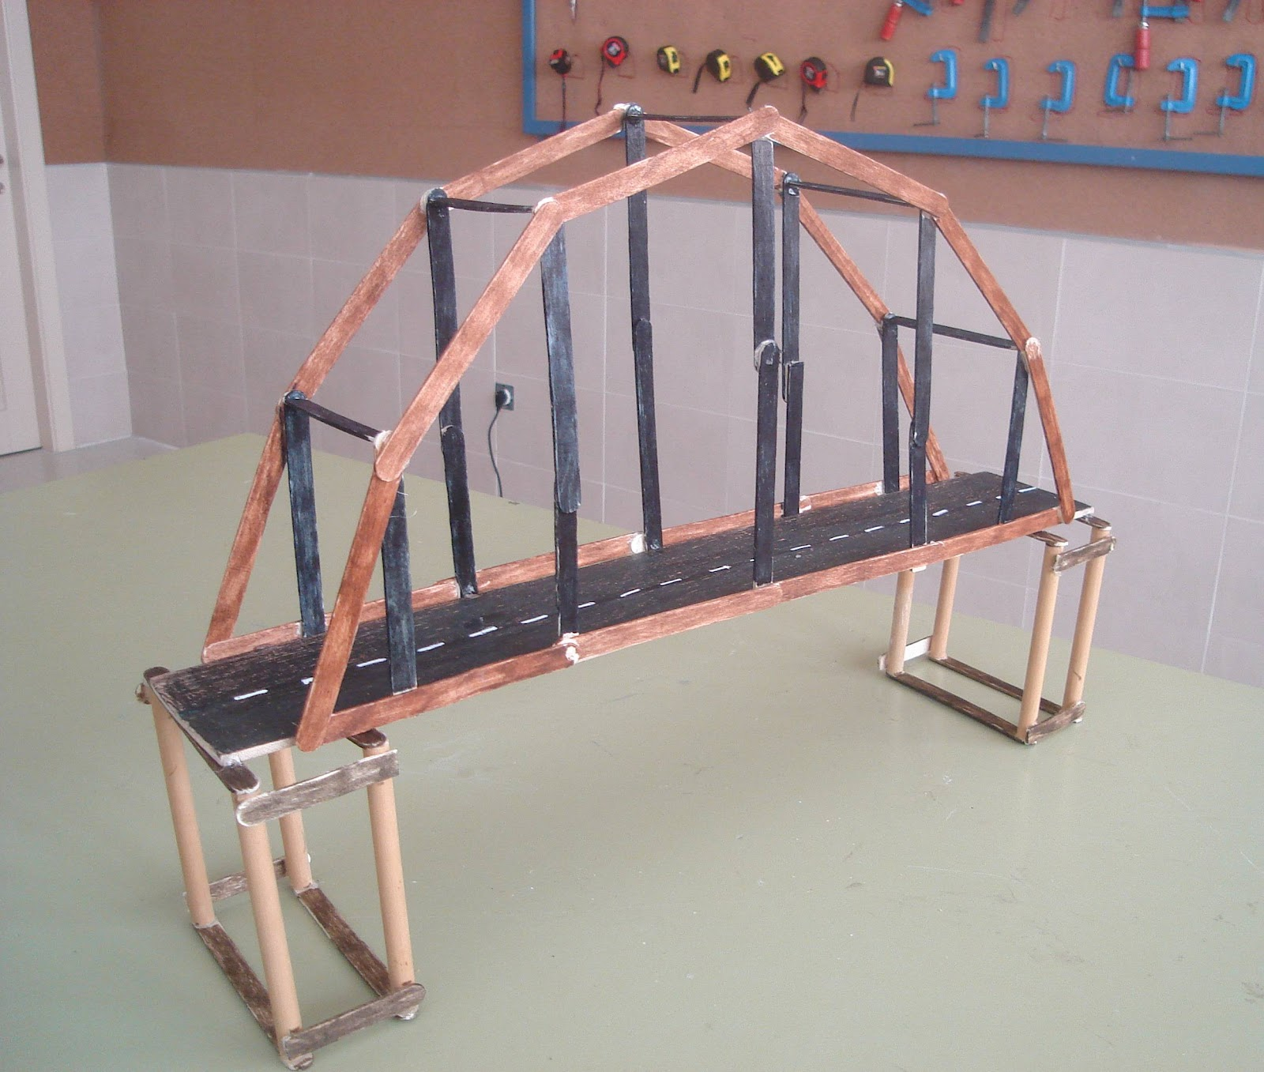

**BARCO DE PALITOS ENRROLLADOS DE PAPEL RECICLADO**

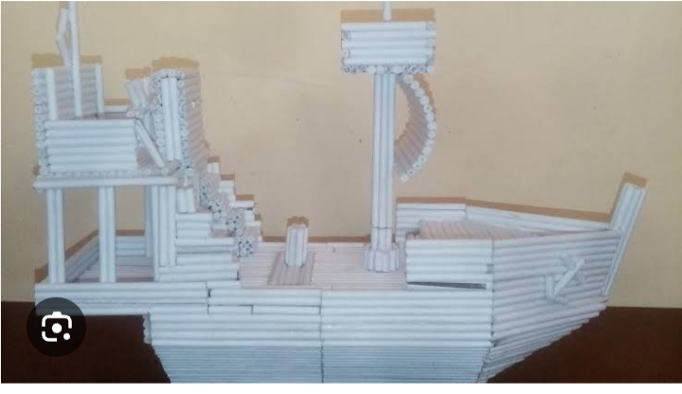

**ROBOT DE TAPAS DE BOTELLAS PLÁSTICAS**

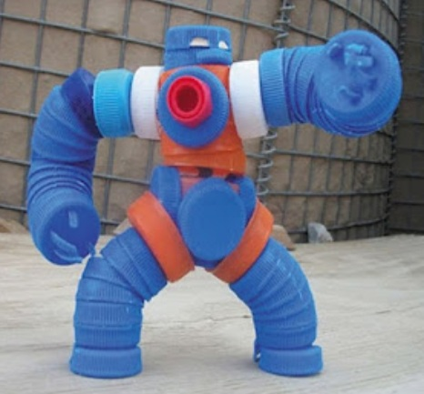

**BARCO DE PAPEL RECICLADO**:

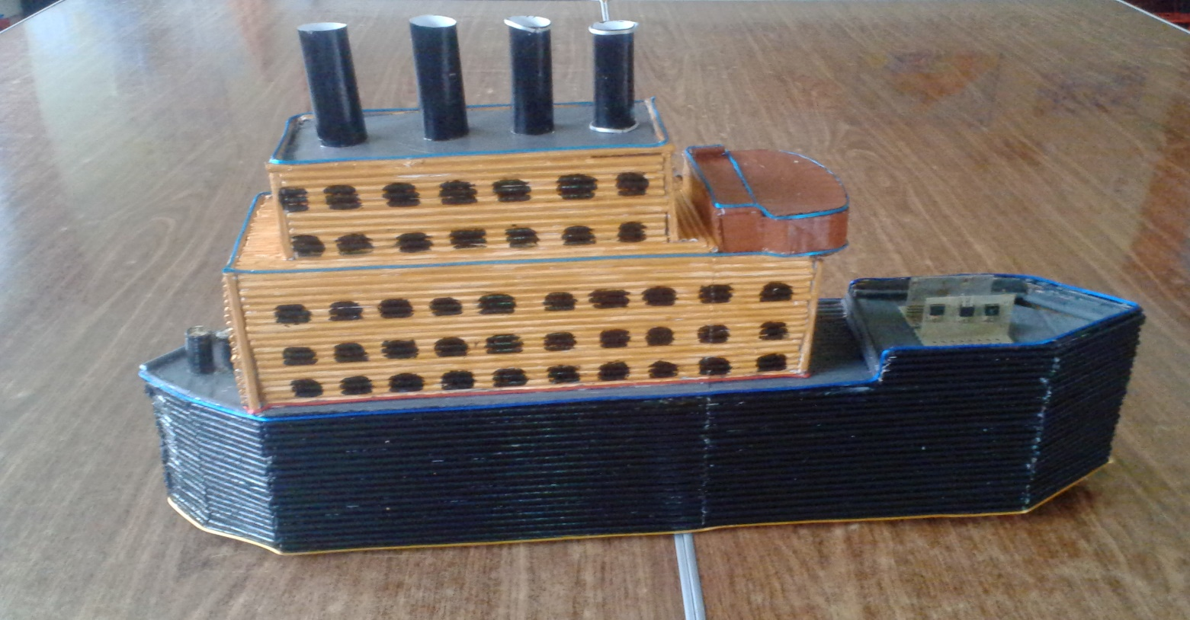

**CAMIÓN DE MATERIAL DE PALITOS DE CHUPETE**

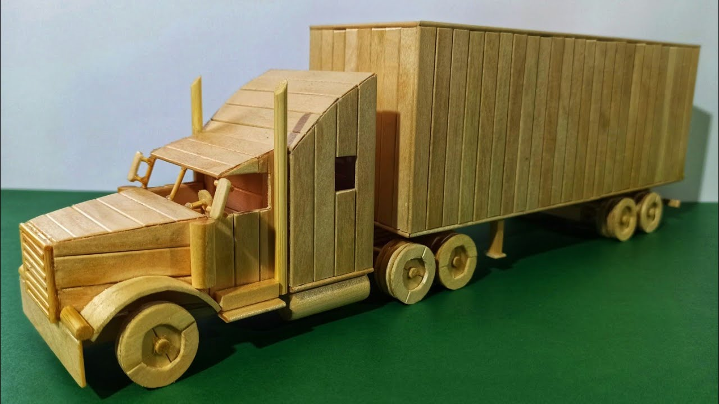

**AUTOMOVIL DE PAPEL Y CARTÓN**

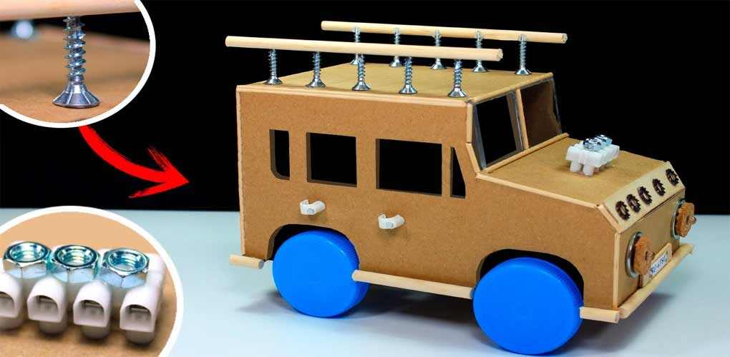

**HELICÓPTERO DE PALITOS DE PAPEL:**

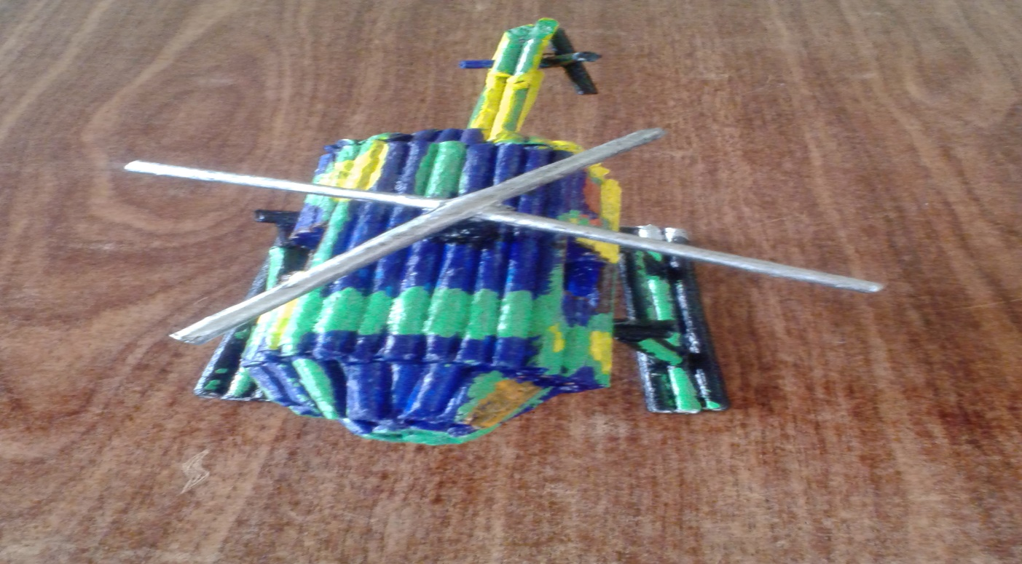

**MESA COMEDOR DE PALITOS DE PAPEL :**

